SECRETARÍA DISTRITAL DE MOVILIDAD

INFORME DE DIÁLOGO CIUDADANO

LOCALIDAD DE CHAPINERO

OFICINA DE GESTION SOCIAL

BOGOTÁ D.C., JULIO DE 2019

Tabla de contenido
1. INTRODUCCIÓN 3
2. GENERALIDADES DEL DIÁLOGO CIUDADANO 4
3. DESARROLLO DEL DIÁLOGO CIUDADANO. 5
3.1. Descripción de la metodología 5
3.1.1. Convocatoria: 5
3.1.2. Preparación Logística 6
3.1.3. Desarrollo de los recorridos: 7
3.1.4. Desarrollo de la reunión de Diálogo Ciudadano: 8
4. TEMÁTICAS ABORDADAS 10
5. SOLICITUDES DE LA CIUDADANÍA 11
6. SEGUIMIENTO DE RESPUESTAS A LA CIUDADANÍA 17
7. TEMAS PARA LA AUDIENCIA PÚBLICA DE RENDICIÓN DE CUENTAS 18
8. SISTEMATIZACIÓN DE LA EVALUACIÓN DEL EVENTO 18

INTRODUCCIÓN

La Rendición de Cuentas es una obligación de las entidades de las ramas ejecutiva, judicial y legislativa, y de los servidores públicos, de informar, dialogar y dar respuesta clara, concreta y eficaz a las peticiones y necesidades de los actores interesados en su misión y gestión, estos pueden ser ciudadanía, organizaciones, entre otros.

De acuerdo al Artículo 48 de la Ley 1757 de 2015, por la cual se dictan disposiciones en materia de promoción y protección del derecho a la participación democrática, la Rendición de Cuentas se define como:

“El proceso conformado por un conjunto de normas, procedimientos, metodologías, estructuras, prácticas y resultados mediante los cuales, las entidades de la administración pública del nivel nacional y territorial y los servidores públicos informan, explican y dan a conocer los resultados de su gestión a los ciudadanos, la sociedad civil, otras entidades públicas y a los organismos de control, a partir de la promoción del diálogo”.

Es así como la Rendición de Cuentas es una oportunidad para que la sociedad evidencie los resultados de la entidad de acuerdo con su misión o propósito fundamental en el marco de un proceso de diálogo en doble vía, haciendo de este un proceso más responsable, participativo e inclusivo, contribuyendo a la garantía de los derechos civiles y políticos.

Para lograrlo, la estrategia de Rendición de Cuentas, se desarrolla a través de cinco etapas, que son: 1. Alistamiento, 2. Capacitación, 3. Diálogos ciudadanos, 4. Audiencia pública de rendición de cuentas, y 5. Seguimiento.

En este proceso, una etapa muy importante, es el diálogo ciudadano, ya que en este espacio se identifican y recopilan los requerimientos y aportes de la ciudadanía a la entidad, los que guiarán temáticamente la información a socializar durante la Rendición de Cuentas, para que esta tenga su máximo aprovechamiento, dando respuesta e información de real interés a la comunidad.

Los diálogos ciudadanos deben contar con la participación de ciudadanos, organizaciones sociales, actores claves del sector privado, instancias de participación ciudadana y academia, entre otros, procurando ser lo más incluyente y diverso posible en el perfil del asistente o participante convocado.

GENERALIDADES DEL DIÁLOGO CIUDADANO

A continuación, se describen las generalidades del Diálogo Ciudadano desarrollado en la Localidad de Chapinero.

Fecha:
5 de julio de 2019

Lugar:
El diálogo se desarrolló a lo largo de 4 espacios, tres de ellos fueron planeados como recorridos con la ciudadanía por distintos puntos de la localidad, donde se han desarrollado intervenciones por parte de movilidad. Solo en dos de ellos hubo presencia de comunidad. En el cuarto espacio de diálogo se desarrolló la plenaria, donde presentó la gestión de la Secretaría de Movilidad en la localidad durante el último año. En todos los espacios se respondieron las inquietudes de los asistentes, y se asumió el compromiso de dar respuesta formal a las inquietudes recibidas de forma escrita de los ciudadanos.

Puntos de recorrido:
Punto A: Clínica de la Mujer, 07:00 a.m.
Punto B: Calle 88 entre carreras 12 y 13, 08:30 a.m.
Punto C: Calle 71 entre carreras 9 y 11, 09:40 a.m. En este punto no hubo asistencia por parte de la ciudadanía.

Reunión de Diálogo:
Alcaldía Local de Chapinero
Hora de inicio: 10:00 a.m.
Hora de finalización: 12:00 p.m.

Responsable de la relatoría:
Diana Abril, Gestora Local de Movilidad, Chapinero

Número de asistentes por parte de la comunidad:
Recorrido 1: 3 personas
Recorrido 2: 2 personas
Reunión de Diálogo Ciudadano: 20 personas
Total asistentes al Diálogo Ciudadano de Chapinero: 25 personas.

Agenda de la jornada:

Hora | Actividad | Descripción
07:00 a.m. a 09:45 a.m. | Recorridos por la localidad | Desarrollo de los recorridos y desplazamiento hacia la Alcaldía Local de Chapinero.
10:00 a.m. a 10:10 a.m. | Desarrollo del diálogo ciudadano | Apertura del diálogo, presentación de la mesa y metodología.
10:10 a.m. a 10:30 | Desarrollo del diálogo ciudadano | Presentación y preguntas sobre parqueo en vía
10:30 a.m. a 11:00 a.m. | Desarrollo del diálogo ciudadano | Presentación de la Gestión de la Secretaría Distrital de Movilidad en la Localidad de Chapinero.
11:30 a.m. a 12:00 p.m. | Desarrollo del diálogo ciudadano | Sesión de ampliación de preguntas y solicitudes. Respuesta por parte de los funcionarios y compromisos por parte de los funcionarios frente a solicitudes de la ciudadanía.

DESARROLLO DEL DIÁLOGO CIUDADANO.

3.1. Descripción de la metodología

El diálogo ciudadano se basa en una metodología conversacional donde se presentan los resultados de la Gestión de la Secretaría Distrital de Movilidad y se da el espacio para que los ciudadanos presenten sus inquietudes, den su opinión, críticas, requerimientos o sugerencias para dar solución a las problemáticas de movilidad de su territorio.

La metodología empleada para los recorridos es complementaria a la realizada en la reunión del diálogo ciudadano, en este espacio de recorrido, el ciudadano tiene la oportunidad de interactuar con los funcionarios, esto se desarrolla en espacio abierto, en los mismos lugares donde se presenta la intervención o el problema de movilidad. A continuación, se detalla cada una de las etapas y momentos en los cuales se desarrolla el diálogo ciudadano.

3.1.1. Convocatoria:
Con una semana de anticipación, los gestores y orientadores de la Localidad realizaron una convocatoria masiva en la zona para informar a la ciudadanía acerca del Diálogo Ciudadano de Movilidad. Para ello se realizaron jornadas informativas, se pegaron afiches en puntos de encuentro de los vecinos y se invitó directamente a líderes comunitarios, presidentes de Juntas de Acción Comunal, miembros de los comités de movilidad, entre otros.

Las siguientes fotografías evidencian el proceso de convocatoria a los diálogos ciudadanos en la localidad de Chapinero.

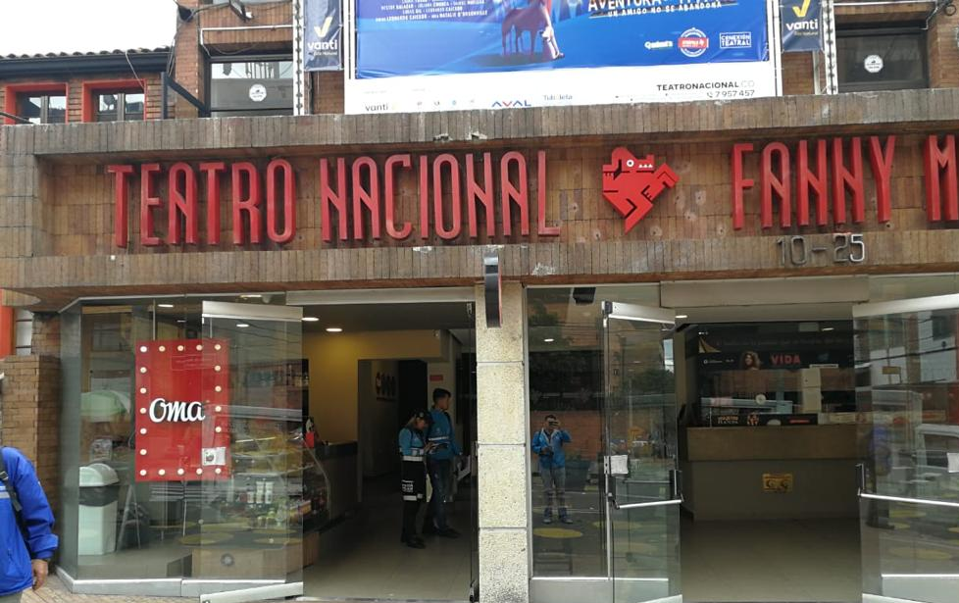

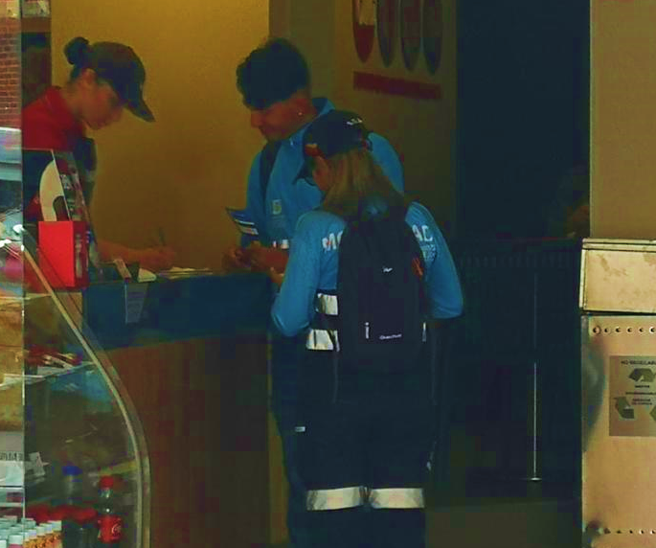
Imagen 1: Divulgación del Diálogo Ciudadano de la SDM en Chapinero.
Fuente: Elaboración propia.

3.1.2. Preparación Logística

El evento es organizado logísticamente por la subdirección de Gestión en Vía a través de los Gerentes de Localidad y por el Gestor Local de Movilidad de la Oficina de Gestión Social. Estas personas, con la aprobación de los directivos y profesionales de diferentes áreas, determinaron los puntos de los recorridos, de acuerdo a los logros de la SDM y los intereses más frecuentes de la ciudadanía, además de gestionar lo necesario para el buen desarrollo de la actividad, como lo es el transporte para los recorridos, acompañamiento de la Oficina de Comunicaciones, lugar para la reunión con la ciudadanía, audio y video. El lugar escogido para el Diálogo Ciudadano fue el auditorio de la Alcaldía Local de Chapinero.

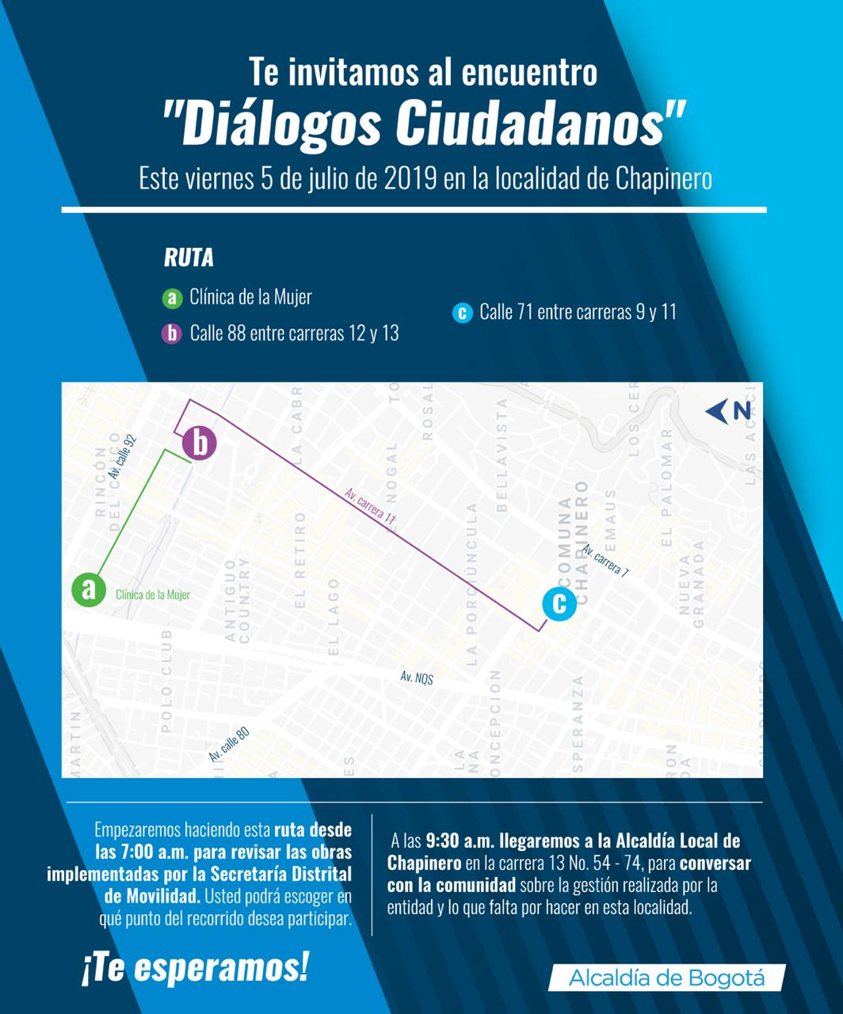

Imagen 2: Invitación con recorridos al Diálogo Ciudadano de la SDM en Chapinero.
Fuente: Oficina de Comunicaciones.

3.1.3. Desarrollo de los recorridos:

Un equipo de directivos y funcionarios se desplaza a los puntos de los recorridos para socializar las intervenciones realizadas durante el último año, además de recoger las inquietudes, comentarios o sugerencias de la comunidad en relación a la gestión de movilidad en la localidad.

Se dio un espacio de conversación en doble vía entre funcionarios y ciudadanos. En el punto A de calle 88 queda el compromiso de enviar el acta del diálogo antes del 10 de julio y hacer una reunión para revisar los diseños de movilidad de la calle 92.

Las personas interesadas en dejar por escrito su requerimiento a la Secretaría, recibieron el “Formato para la formulación de preguntas”, las cuales, de acuerdo a la dinámica del recorrido, fueron ampliadas verbalmente por el solicitante y respondidas por parte de los funcionarios de la Secretaría Distrital de Movilidad. Las preguntas que por alguna circunstancia no lograron ser atendidas durante el recorrido tendrán respuesta por escrito dentro de los diez (10) días hábiles siguientes a su recibimiento.

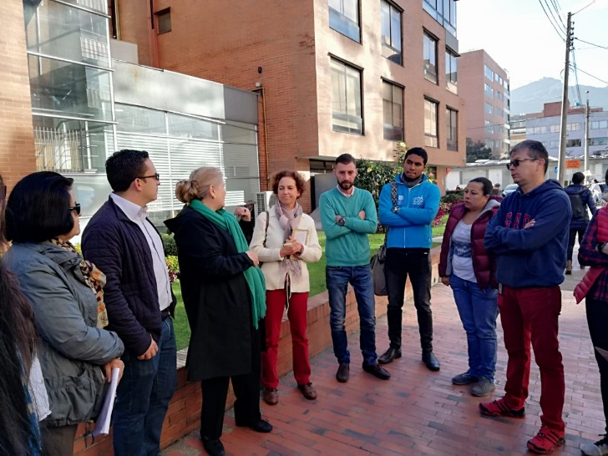
Imagen 3: Diálogo Ciudadano de la SDM en Chapinero. Punto A, Clínica de la Mujer
Fuente: Oficina de Comunicaciones.

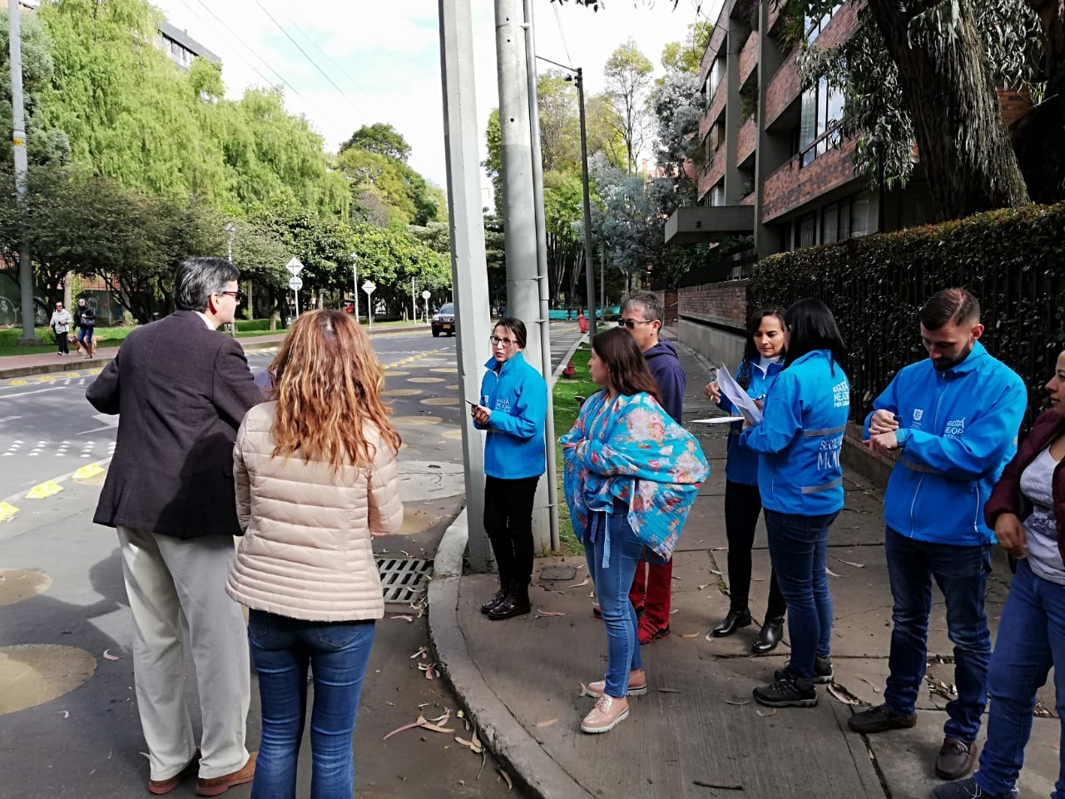
Imagen 4: Diálogo Ciudadano de la SDM en Chapinero. Punto B, Calle 88 entre carreras 12 y 13.
Fuente: Oficina de Comunicaciones.

3.1.4. Desarrollo de la reunión de Diálogo Ciudadano:

A la hora señalada en la convocatoria, se dio inicio a la reunión, de acuerdo a la agenda prevista, con el siguiente desarrollo:
- Apertura:
Saludo y bienvenida a los ciudadanos asistentes. Presentación de los directivos y funcionarios presentes. Explicación de la importancia y razón por la cual se desarrollan estos diálogos ciudadanos y su relación con la Rendición de Cuentas.
- Explicación de la metodología:
Se hizo entrega a los asistentes del formato de formulación de preguntas, se explicó la manera de diligenciarlo y se solicitó que lo entreguen al final de la presentación de las directivas.
- Presentación de la SDM:
Se dio inicio a la presentación de la Secretaría con el tema de parqueo en vía con la Asesora del Despacho, María Alejandra Pabón. A lo largo de esta presentación se permitieron preguntas de la ciudadanía respecto al mismo tema.
Seguidamente la madrina de la Localidad, la Directora de Ingeniería de Tránsito, Adriana Neira, hizo la socialización de la gestión, logros y avances que la Secretaría Distrital de Movilidad ha tenido en el último año en Chapinero. En esta se tocaron temas de señalización, adecuaciones, semaforización, gestión social y parqueo en vía.
- Respuesta a requerimientos:
Una vez se recogen los formularios de preguntas diligenciados, rápidamente se clasificaron por temáticas, para así darle la oportunidad a una persona por cada tema o situación para que amplié su pregunta. Los temas más frecuentes en las solicitudes estuvieron entorno a parqueo en vía, invasión del espacio público, ciclo rutas, semaforización, solicitudes de reductores de velocidad y carga.
Las respuestas permitieron aclarar inquietudes, socializar avances y hacer compromisos. Muchos de los compromisos incluyen el envío de actas a los ciudadanos, reuniones con los solicitantes del Punto B, (Calle 88 entre carreras 12 y 13), y dos recorridos en el sector de rosales, calle 57 con carrera 4 y carrera 1 con calle 45.

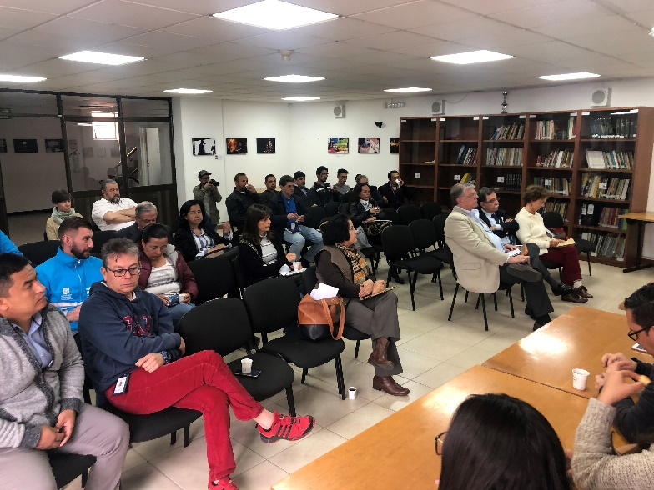
Imagen 5: Diálogo Ciudadano de la SDM en Chapinero. Alcaldía Local de Chapinero.
Fuente: Oficina de Comunicaciones.

TEMÁTICAS ABORDADAS

Los diálogos ciudadanos son un espacio para que la Secretaría de a conocer su gestión en la Localidad, por tanto, se prepararon los recorridos en puntos estratégicos donde estaba pendiente alguna socialización o seguimiento a las intervenciones realizadas, tal es el caso de la Clínica de la Mujer y la Calle 71, donde se hizo instalación de plazoletas las cuales fueron acogidas con gusto por la ciudadanía, pero con el transcurrir de las semanas se ha generado rechazo sobre la medida, en especial por comerciantes de la zona, sin embargo, no asistió ninguna de las personas de la comunidad aledaña.

El tema de Invasión del Espacio Público es recurrente en toda la localidad que estuvo representada en el encuentro. Esta situación se da por razones asociadas al uso del suelo, que ha venido evolucionando a lo largo de los años. En este sentido, una de los compromisos de la Oficina de Gestión Social a través de la Gestora de la Localidad es dialogar con la empresa propietaria de uno de los edificios nuevos cercano a la Clínica de La Mujer, para conocer cuál será el uso que se le dará y tomar medidas preventivas en término de movilidad en la zona. Así como puntos críticos donde la ciudadanía no se ha sentido conforme con la implementación de la medida y se requiere escucharla.

El tema de ciclo rutas es frecuente, en especial en cuanto demarcación, señalización y cultura ciudadana, ya que una de las mayores quejas al respecto trata de la interacción entre biciusuario y peatón.

Adicionalmente, la solicitud de reductores de velocidad, semaforización e incluso la intervención total de movilidad por la ausencia de implementaciones que mejoren la calidad de vida de los ciudadanos.

De acuerdo a los puntos de los recorridos, los temas más importantes fueron:

Punto A, Clínica de la Mujer:
- Retornos.
- Invasión del espacio público.

Punto B, Calle 88 con carreras 12 y 13:
- Reductores de velocidad.
- Parqueo en Vía
- Parque del Japón.

Reunión de Diálogo ciudadano:
- Parqueo en vía.
- Gestión social que acompañan las medidas de la secretaría.
- Ciclo rutas
- Semaforización
- Intervenciones y gestión en vía
- Reductores de velocidad.
- Rutas de buses particulares.

SOLICITUDES DE LA CIUDADANÍA

Durante el diálogo, la ciudadanía hizo diferentes solicitudes y recomendaciones para mejorar la gestión de Movilidad en su Localidad. Las solicitudes que no lograron ser resueltas durante el diálogo se encuentran en proceso de respuesta y ampliación de la información solicitada por parte de los directivos, quienes tendrán hasta el 02 de agosto de 2019 para responder por escrito al ciudadano con copia a la Oficina de Gestión Social, quien está encargada de hacer el respectivo seguimiento al cumplimiento de los compromisos adquiridos.

El siguiente cuadro resume las solicitudes realizadas, las respuestas verbales durante el diálogo u observaciones, así como la dependencia y/o entidad a quien fue remitida para respuesta.

No | Solicitante | Solicitud | Observaciones | Dependencia o entidad.
1 | Mario Ortiz | 1. ¿Cuáles son las estrategias y/o planes para el manejo de la movilidad en el segmento de calle 53 a calle 60, entre carrera 6 y carrera 3, para que no se repita la situación de la zona G, tema de parqueo en vía.  2. ¿Cuál es el plan de manejo que se le dará a las rutas de la Universidad Manuela Beltrán, ya que los buses se tomaron las calles y están deteriorando las vías y calles residenciales? | 1. Sin respuesta específica.  2. Se revisará como está la autorización y se hará seguimiento a las reuniones que ya se han hecho con la Universidad. | 1. Dirección de Gestión de Tránsito y Control de Tránsito y Transporte  2. Subdirección de Transporte Público
2 | Alberto Delgadillo López | En el parque Lourdes existe un semáforo para ciclistas (64 con 11), este indica al ciclista que su paso sigue hacia la plazoleta, los ciclistas no se bajan de su bicicleta, se han presentado casos de accidentalidad, ¿Que hará la Secretaria de Movilidad? ¿Los semáforos peatonales también están incluidos en el nuevo sistema de semaforización? La comunidad solicita se quite el semáforo de Ciclista. | Martha Bayona Responde: El icono se está cambiando a peatonal en este momento, adicional a lo anterior por parte del grupo de semaforización se está evaluando este punto. | Dirección de Ingeniería de Tránsito
3 | Juanita Villamil | Juanita Villamil 1. En zona Rosa existen vías sin señalizar y por falta de esto, los vehículos toman contravía generando riesgo a los peatones, el cierre de la 72 con circunvalar ha generado que ciclistas y motociclistas se vuelen la medida y ponga en riesgo su vida y la de los demás. 2. Piques ilegales en la avenida circunvalar desde la 94 hasta el Parque Nacional, de miércoles a domingo de 9:00 pm hasta las 03:00 a.m.  3. Necesidad de señalización vial, semaforización, cruces peatonales, andenes, sentidos viales, pavimentación, podas. Sugiero recorrido por la zona de la calle 80 a 68, entre carrera 7 y cerros orientales, específicamente en barrios rosales, bellavista, acacias, granada. | Se hace compromiso de realizar recorrido por la zona. | 1. Dirección de Ingeniería de Tránsito  2. Dirección de Gestión de Tránsito y Control de Tránsito y Transporte  3. Dirección de Ingeniería de Tránsito  4. Subdirección de Semaforización
4 | Javier Bernal | 1. ¿Qué ocurre con la ciudad a la que le restan carriles para hacer ciclo rutas y en observación a las mismas por parte de la comunidad en un transcurso de 6 horas solo pasan 2 ciclistas? 2. La señalización de la Diagonal 40 en la cual hay estoperoles han generado mayores problemas de accidentalidad, en zonas donde sí se requieren no los ponen. 3. No hay presencia en la localidad de Policía de Tránsito 4. La calidad de las obras es pésima la Malla vial recién intervenida se ve con huecos  5. ¿Cuál es el impacto social por los proyectos que se dan en la localidad, ejemplo en el de Parqueo Inteligente hay señores que viven de eso? | 5. Juana Soacha OGS: Al interior de la SDM la oficina de Gestión Social genera estrategias de mitigación de impactos socio económicos frente a los proyectos que se generen en la entidad. Alejandra Pabón: El Operador debe realizar un proceso de gestión social que culmina con la vinculación de estas personas "acomodadores" generando una vinculación digna y de calidad. De igual manera el equipo social de la SDM realizan el manejo de las afectaciones sociales. | 1. Subdirección de Bicicleta y Peatón  2. Dirección de Ingeniería de Tránsito  3. Y 4. Dirección de Gestión de Tránsito y Control de Tránsito y Transporte
5 | Javier Bernal | 1. Solicita reductores de velocidad en la Calle 38 con Circunvalar 2. Calle 40 Cra 5 y 1 a la altura de la U Javeriana hicieron un cierre y ahora la entrada al barrio paraíso se presentan maniobras peligrosas quienes quieren tomar la circunvalar al norte. 3.Los guías de Movilidad que se ubican en la circunvalar 85 y parque nacional se ven revisando su celular y no hacen su trabajo. |  | 1. Y 2. Dirección de Ingeniería de Tránsito  3. Dirección de Gestión de Tránsito y Control de Tránsito y Transporte
6 | Javier Bernal | 1. Regular parqueo por la ruta del SITP 18 - 12 - 18-8 Pardo Rubio, Villas del Cerro.  2. Solicitud de un semáforo intermitente peatonal en la calle 38 con circunvalar a la salida del Barrio Paraíso. |  | 1. Subdirección de Transporte Público  2. Subdirección de Semaforización
7 | Salomón Parra | 1. Cra. 11 entre 81 y 100 costado occidental, los ciclistas siguen usando la antigua ciclo ruta, generan riesgo a los peatones que transitan, incumplen las normas de tránsito. | 1. Ing. Oscar responde ante el IDU se realizó la solicitud de restablecimiento de anden. | Dirección de Gestión de Tránsito y Control de Tránsito y Transporte
8 | Patricia Muñoz | 1. Se adecuó sobre la calle 57 una señalización la cual fue vandalizada y ahora tiene en riesgo a los peatones dado a que salen de estas unos tornillos. 2. La carrera 4 con 57 es una vía rápida y los peatones requieren de un paso seguro para lo anterior se solicita un semáforo para que no lo puedan vandalizar y se cumpla con el paso seguro. 3. La Universidad Manuela Beltrán tiene 200 recorridos, ingresan por las vías locales deteriorándolas, en hora pico dejan a los estudiantes debajo del puente de la circunvalar para accedan a la Universidad. | Subdirector de señalización. 1. Esta medida está siendo evaluada para reinstalación, el punto esta priorizado enfocados en la protección al peatón. | 1. Dirección de Ingeniería de Tránsito  2. Subdirección de Semaforización  3. Dirección de Gestión de Tránsito y Control de Tránsito y Transporte
9 | Ricardo Pizarro | Solicita acta de la reunión sobre los temas del Parque el Japón. | Solicitar al IDRD la información del proyecto Parque El Japón, específicamente al tema relacionado con movilidad | Dirección de Gestión de Tránsito y Control de Tránsito y Transporte
10 | María Fernanda Moreno | 1. 2. Realizar un recorrido entre calles 88 y 92 entre carreras 7ª y 12 en compañía de la Gerente de zona, la Ingeniera Edna López con el fin de identificar los puntos de señalización e invasión con el fin de prevenir accidentalidad.  2. Solicita reductores de velocidad en la calle 92 | Reunión con Edna López para el recorrido técnico, debe realizarse en la semana entre el 5 y el 10 de julio para entrega de estudios.  Al 20 de septiembre se debe tener el diseño definitivo para la implementación del mismo. | Dirección de Gestión de Tránsito y Control de Tránsito y Transporte
11 | Clemencia Montaña | A pesar del esfuerzo de la Secretaría de Movilidad, la gente no respeta el retorno y ubica carros permanentemente. Se sugiere rondas u operativos con policía de tránsito y multas. | Se requiere la programación de los operativos. | Dirección de Gestión de Tránsito y Control de Tránsito y Transporte
12 | Joaquín Palou | 1. Colocación de bolardos que obstruyen el uso de parqueo de visitantes frente al edificio, que se venía usando hace 37 años.  2. Cruce a la izquierda en calle 85 con carrera 12, genera grandes trancones sobre la calle 85. Debería quedar solo a la derecha.  3. Los tiempos de los semáforos de la carrera 11 generan gran trancón en la calle 85, 82, etc.  4. La ciclo ruta en el anden de la carrera 11 entre calles 81 y 100 se sigue usando con gran riesgo para el peatón, no hay señalización. | Enviar respuesta desde semaforización, ciclo ruta, gestión en vía. | 1. Dirección de Gestión de Tránsito y Control de Tránsito y Transporte  2. Dirección de Ingeniería de Tránsito  3. Subdirección de Semaforización  4. Dirección de Ingeniería de Tránsito
13 | Alberto Delgadillo López | 1. Ciclo ruta: Fecha de utilización de la ciclo ruta de la calle 64 entre carreras 11 y 13.  2. Cambio de luminarias en el Parque Lourdes y aumento de las mismas en cierta forma para evitar la inseguridad. | 1. Se requiere respuesta del tema de ciclo rutas.  2. Este tema no es de nuestra competencia. | 1. Subdirección de Bicicleta y Peatón  2. N/A
14 | María Elvira Zambrano | 1. A partir de qué fecha se va a reglamentar el uso de la bicicleta por la ciclo ruta de la calle 64 entre carreras 11 y 13, porque continúan utilizando el parque de Lourdes, e incluso de manera agresiva con los peatones: ancianos, niños, discapacitados en especial, que son atropellados constantemente. | 1. Se requiere respuesta desde la subdirección del peatón y bicicleta. | Subdirección de Bicicleta y Peatón
15 | José Arévalo | 1. Hace tiempo se habló con los ingenieros para marcar as calles principales y la carrera por San Martín de Porres y por el puente peatonal del barrio Mariscal Sucre y también para reflectores y también en la calle 44 con carrera 1D a la calle 45, frente del Divino Niño. Solo pusieron reflectores.  2. Necesitamos marcaciones en las calles pavimentos y también control sobre el parqueo en el espacio público. | Se requiere respuesta para ambas solicitudes. | 1.Y 2. Dirección de Ingeniería de Tránsito
16 | Luz Carmenza Zamora Garay | 1. Que los informes de movilidad, presentación de proyectos, tengan la claridad, que no sean caprichos, que son resultado de estudios y planeación sistemática y se exalte la importancia de conocer, participar y proponer en el diseño del POT y hacer trazabilidad de los mismos.  2. Presentar evidencias de obras ya realizadas en la localidad y presupuestos.  3. Dar a los asistentes el plan de desarrollo local en el tema y sus alcances, planes y proyectos de acuerdo al rubro determinado para ello. | Temas para la rendición de cuentas. | N/A
17 | Beatriz Arango Escobar | 1. Solicito revisar el sentido de la vía interna paralela entre calle 90 y carrera 88, al lado de la estación Virrey para que sea sentido Norte - Sur y así ayudar a los residentes que tengas dos posibilidades de entrar, por la calle 90 y por la paralela a la autopista. Uno de los motivos es que con el proyecto proscenso, la calle 85 se va a recargar y es difícil llegar solo por el costado sur.  2. Se debe mantener los sobreanchos de la calle 92 para continuar las dos calzadas normales y la troncal. Un ejemplo son los carros de escoltas que se parquean allí y no trancan el tráfico. | Se requiere respuesta a las solicitudes y realizar un operativo de control. | 1 Y 2. Dirección de Ingeniería de Tránsito

SEGUIMIENTO DE RESPUESTAS A LA CIUDADANÍA

El proceso de seguimiento de la respuesta a la Ciudadanía por parte de la Secretaría es fundamental para promover el cumplimiento de los compromisos por parte de la Entidad. Este garantiza el derecho de acceso a la información y de respuesta por parte de las entidades del Estado. Estas acciones son muy importantes en la medida que permiten fortalecer la confianza de las personas hacia la Secretaría, lo que a su vez repercute en mayores niveles de participación ciudadana y construcción colaborativa entre SDM y comunidad.

El proceso de seguimiento inicia con la identificación de las dependencias o entidades a las que se debe enviar la solicitud de respuesta del ciudadano. Esto lo realiza la Oficina de Gestión Social a partir de la tabla anterior, y procede a enviar un memorando a la Dependencia correspondiente con la petición, datos completos del solicitante y fecha límite de plazo para la respuesta, la cual será de diez (10) días hábiles a partir de recibida la solicitud. Para cumplir los requerimientos ciudadanos de la Localidad de Chapinero, se enviaron seis memorandos.

El responsable de atender la solicitud del ciudadano deberá enviar copia de la respuesta a la Jefatura de la Oficina de Gestión Social, quien continuará el proceso de seguimiento con el fin de consolidar la información actualizada para presentar en la Audiencia Pública de Rendición de Cuentas.

Por tanto, se espera que todas las solicitudes sean atendidas antes de la audiencia pública para que la solicitud realizada por el ciudadano no deba ser reincidente, o en su defecto se tenga información más precisa para socializar.

TEMAS PARA LA AUDIENCIA PÚBLICA DE RENDICIÓN DE CUENTAS

Uno de los fines de los diálogos ciudadanos es establecer con mayor claridad y pertinencia los temas a abordar en la Audiencia Pública de Rendición de Cuentas de la Localidad. Estos se identifican de acuerdo a la sugerencia directa de los ciudadanos y por los temas más recurrentes sobre los cuales intervino la ciudadanía.

De acuerdo al desarrollo del diálogo de la Localidad de Chapinero, los temas a abordar son:

- Plan de Movilidad de la calle 72 a la 100 y entre carreras 7 y autopista norte, ante los futuros proyectos de renovación urbana.
- Evaluación de impacto del incremento de la población residente en cuadras cerradas y vías angostas.
- Estrategias y/o planes para el manejo de la movilidad en el segmento de calle 53 a 60, entre carreras 3 y 6, con el fin de no repetir lo sucedido en la zona G, específicamente con el tema de parqueo en vía.
- Ciclo rutas, especialmente carrera 13 en el Parque Lourdes.
- Presentación de las obras realizadas en la localidad.
- Entregar a los asistentes el Plan de Desarrollo Local en el tema de Movilidad, relacionado con rubros y presupuestos.
- Reglamentación de patinetas, bicicletas y domiciliarios.

SISTEMATIZACIÓN DE LA EVALUACIÓN DEL EVENTO

La evaluación de los diálogos tiene como objetivo identificar qué aspectos se deben mejorar y/o continuar en relación a 4 puntos clave, estos son: logística, información, metodología, e importancia del proceso para la ciudadanía.

En esta localidad se aplicaron 9 evaluaciones, los resultados obtenidos fueron:

Cuadro de sistematización de respuestas a la evaluación del evento.
Pregunta | Calificación
1. ¿Cómo calificaría el espacio de diálogo ciudadano o la Audiencia Pública de Rendición de Cuentas realizada el día de hoy? | 1 |  | 2 |  |  |  | 3 | 4 |  | 5
 | 0 |  | 0 |  |  |  | 1 | 5 |  | 3
2. ¿Considera que la información presentada en el evento fue? | Clara |  | Precisa |  |  |  | Confiable
 | 7 |  | 0 |  |  |  | 0
 | Parcialmente clara |  | Parcialmente precisa |  |  |  | Parcialmente confiable
 | 2 |  | 0 |  |  |  | 0
3. ¿Considera que los temas del evento fueron discutidos de manera? | Superficialmente |  | Moderadamente amplia |  |  |  | Amplia
 | 0 |  | 5 |  |  |  | 4
4. ¿Considera que el evento se desarrolló de manera? | Mal organizada |  | Regularmente organizada |  |  |  | Bien organizada
4. ¿Considera que el evento se desarrolló de manera? | 0 |  | 2 |  |  |  | 7
5. La explicación sobre la metodología para las intervenciones en el evento fue | Confusa |  | Parcialmente clara |  |  |  | Clara
 | 0 |  | 2 |  |  |  | 7
6. Considera necesario que la Administración Distrital y Local continúe promoviendo espacios de diálogo ciudadano o Audiencias Públicas de Rendición de Cuentas sobre su gestión con la ciudadanía | No |  |  |  | Si
 | 0 |  |  |  | 9
7. ¿Este evento dio a conocer los resultados de la gestión adelantada por la entidad y/o sector? | Desacuerdo |  | Parcialmente de acuerdo |  |  |  | De acuerdo
 | 0 |  | 3 |  |  |  | 6
8. ¿Cómo se enteró del evento? | Aviso Público | Miembros instancias |  | Redes sociales |  | Invitación directa |  |  | Otro
8. ¿Cómo se enteró del evento? | 1 | 3 |  | 1 |  | 4 |  |  | 0
9. ¿Tuvo acceso a información sobre la gestión adelantada por la entidad y/o sector, previo a la realización del diálogo ciudadano o la Audiencia Pública de Rendición de Cuentas? | No |  |  |  | Si
 | 8 |  |  |  | 1
10. La utilidad del evento como espacio para el diálogo entre la Administración Distrital y los ciudadanos es | Poco importante |  | Parcialmente importante |  |  |  | Muy importante
 | 0 |  | 0 |  |  |  | 9
11. Considera que participar ejerciendo control social sobre la gestión pública es | Poco importante |  | Parcialmente importante |  |  |  | Muy importante
 | 0 |  | 0 |  |  |  | 9
12. Enumere, en orden prioritario, tres aspectos en los que podría mejorar el proceso de rendición de cuentas de la Administración Distrital y Local | 1. Concientizar a la comunidad de la importancia del conocimiento del POT y el empoderamiento en el ejercicio del control social  2. Informar sobre los puntos de la reunión.  3. Llevar copias y planos de los proyectos a discutir y realizar.  4. Antes de licitar deben hacer diálogos ciudadanos.  5. Invitar a más personas de más barrios.  6. Más recorridos puntuales  7. Definir tiempo de participación de cada persona.

